Известия Гомельского государственного университета
имени Ф. Скорины, № 6(81), 2013

УДК 539.3

Реоптимизация динамической транспортной задачи с использованием
наследования решений и интервалов устойчивости

Н.В. Хаджинова, Е.В. Протченко, К.А. Хаджинова

Представлен подход к реоптимизации DAP в условиях интервальной и стохастической неопределённости стоимостей. Рассматривается последовательное распределение заданий в открытых многоагентных системах с многократным решением задач SAP. Предлагается каркас с наследованием решений, интервалами устойчивости, локальной реоптимизацией критичных дуг и бутстрэпингом путей, сокращающий область пересчёта и число переназначений.
Ключевые слова: динамическая задача о назначениях; DAP; SAP; реоптимизация; интервалы устойчивости; наследование решений; бутстрэпинг.

A reoptimization approach for the DAP under interval and stochastic cost uncertainty is presented. The study considers sequential task allocation in open multi-agent systems with repeated SAP-based problem solving. An algorithmic framework with solution inheritance, stability intervals, local reoptimization on a subgraph of critical arcs, and path bootstrapping is proposed, reducing the recomputation area and the number of reassignments.​
Key words: dynamic assignment problem; DAP; SAP; reoptimization; stability intervals; solution inheritance; bootstrapping.

Введение. Рассматривается единый класс динамических транспортно-назначенческих и маршрутных задач, в которых распределение потоков или назначений между агентами, заданиями и маршрутами осуществляется последовательно во времени при изменении структуры сети [1]–[3]. В таких условиях множества агентов, заданий, дуг и их стоимостей эволюционируют, что приводит к необходимости многократного решения близких по структуре задач и делает полные пересчёты неэффективными при жёстких ограничениях по времени и цене переназначений.
В ряде работ предложено наследование решений в комбинаторных задачах о назначении и разработаны схемы реоптимизации транспортных моделей на основе метода потенциалов, обеспечивающие пересчёт при локальных изменениях исходных данных [3],[4]. Введена модель динамической асимметричной задачи о назначении в открытых многоагентных системах, где паросочетания агентов и задач формируются во времени в динамически изменяющемся графе альтернатив; однако существующие решения ориентированы на частные классы задач и не образуют единого каркаса реоптимизации.​
В настоящей работе эти идеи развиваются в направлении построения единого реоптимизационного каркаса для динамических транспортно-назначенческих и маршрутных задач в условиях интервальной и стохастической неопределённости стоимостей. Каркас основан на адаптации классического метода потенциалов к динамической постановке, наследовании оптимальных решений и интервалов устойчивости и локальной реоптимизации на подграфах критичных дуг и маршрутов; разработанный подход реализован в виде программного комплекса, поддерживающего генерацию динамических серий задач и оценку времени, качества и устойчивости решений, что позволяет анализировать компромисс между скоростью решения, динамическим функционалом и числом переназначений.​
Постановка динамической задачи о назначениях. Рассматривается динамическая задача о назначениях в открытых многоагентных системах, где множества агентов, задач и их связи изменяются во времени и описываются двудольным графом с множеством допустимых дуг назначений на каждом дискретном шаге [2],[4]. Стоимости дуг задают разреженную матрицу, отражающую появление и уход агентов и задач и изменение структуры связей.​
Эта динамическая задача о назначениях рассматривается как частный случай более общей динамической транспортной и маршрутной задачи, где множества агентов и заданий интерпретируются как поставщики и потребители, а дуги назначений – как агрегированные маршруты или кратчайшие пути на подлежащем транспортном графе [4]. В таком случае стоимости соответствуют либо непосредственным ценам назначений, либо стоимостям путей на динамическом графе, что позволяет использовать единый формализм для транспортных, назначенческих и маршрутных моделей [2],[3].​
На шаге $t$ решается классическая задача о назначении: ищется бинарная матрица $X^{\left(t\right)}$ при ограничениях «не более одной задачи на агента» и «не более одного агента на задачу», а статическая целевая функция $F_{\text{stat}}^{\left(t\right)}(X^{\left(t\right)})$ записывается при стандартных ограничениях на строки и столбцы, что соответствует постановкам задач о назначениях и транспортного типа. Динамика учитывается с помощью предыдущего решения $X^{\left(t − 1\right)}$ и функционала​
$$F^{\left(t\right)}(X^{\left(t\right)};λ)=F_{\text{stat}}^{\left(t\right)}(X^{\left(t\right)})+λ Φ(X^{\left(t − 1\right)},X^{\left(t\right)}),$$
где параметр $λ≥0$ задаёт баланс между текущей стоимостью и устойчивостью траектории решений [5],[6]. В простейшем случае $Φ(X^{\left(t − 1\right)},X^{\left(t\right)})$ равно числу изменённых дуг, а во взвешенном варианте используются штрафы $w_{ij}$ для учёта неоднородной стоимости переназначений [3]. Динамическая задача формулируется как последовательность шагов $t=1,…,T$, на которых решения $X^{\left(t\right)}$ зависят от предыдущих через функционал $F^{\left(t\right)}$, что естественно сочетается с реоптимизацией и бутстрэппингом путей на графах [1],[4].​
Динамика системы задаётся последовательностью шагов, на каждом из которых обновляются матрица стоимостей $C^{\left(t\right)}$ или веса дуг графа $G_{t}$ в результате прихода новых заявок, изменения доступности маршрутов и стохастических возмущений номинальных параметров [7],[8]. Неопределённость описывается интервальными границами допустимых стоимостей и вероятностными характеристиками возмущений, что позволяет учитывать робастность и вероятности выхода параметров за интервалы устойчивости, используемые далее для построения интервалов устойчивости и выделения критичных связей [3].​
Моделирование неопределённости и устойчивости решений. Интервальные и вероятностные характеристики неопределённости строятся как для стоимостей назначений, так и для стоимостей маршрутов и транспортных перевозок, что позволяет использовать единый аппарат интервалов устойчивости и вероятностей критичности для различных классов динамических транспортно-назначенческих задач [4]. В многоагентных системах стоимостные характеристики зависят от случайных факторов нагрузки, внешней среды и внутренних параметров агентов, поэтому используется стохастическая модель​
$c_{ij}^{\left(t\right)}={\overset{ˉ}{c}}_{ij}^{\left(t\right)}+ξ_{ij}^{\left(t\right)}$,
где ${\overset{ˉ}{c}}_{ij}^{\left(t\right)}$ – номинальная стоимость, а $ξ_{ij}^{\left(t\right)}$ – случайное возмущение с заданным распределением и уровнем шума; аналогично описываются стоимости маршрутов и транспортных перевозок, что позволяет анализировать влияние неопределённости на поведение назначений и маршрутов [6].​
Устойчивость оптимального решения описывается интервалами устойчивости $\left[c_{ij}^{min} , c_{ij}^{max}\right]$, построенными на основе метода потенциалов для линейной задачи о назначении и транспортных моделей [3]–[6]. Пусть на шаге $t$ задано оптимальное решение и потенциалы; при переходе к шагу $t+1$ проверяется условие​
$c_{ij}^{min}≤c_{ij}^{\left(t + 1\right)}≤c_{ij}^{max}$,
и дуги, нарушающие его, образуют детерминированно критичное множество, локализующее область пересмотра. Интервалы устойчивости одновременно служат критерием робастности и механизмом наследования: пока изменения параметров лежат внутри интервалов, базисный план и соответствующие маршруты сохраняют (квази)оптимальность и используются как начальное приближение при реоптимизации.​
С учётом стохастической природы стоимостей интервалы устойчивости применяются и для вероятностной оценки: для заданного распределения $ξ_{ij}^{\left(t\right)}$ рассматривается
$p_{ij}=P(c_{ij}^{\left(t + 1\right)}<c_{ij}^{min}\text{ или }c_{ij}^{\left(t + 1\right)}>c_{ij}^{max})$,
и при $p_{ij}≥p_{\text{crit}}$ дуга считается вероятностно критичной. Объединение детерминированно и вероятностно критичных дуг задаёт подграф реоптимизации, используемый при наследовании решений и локальной корректировке структур.​
Алгоритм реоптимизации динамической задачи о назначениях. Описываемый далее алгоритм выступает единым каркасом реоптимизации для динамических транспортно-назначенческих и маршрутных задач и реализован в виде программного комплекса. На его основе решаются серии взаимосвязанных задач о назначении, транспортных задач и задач локальной реоптимизации маршрутов на динамических графах в режимах full, inherit и proposed. В динамической задаче о назначениях при переходе от шага $t$ к шагу $t+1$ в качестве стартового плана берётся $X^{\left(t\right)}$, а соответствующие потенциалы используются как начальное приближение; при изменении матрицы стоимостей по стохастической модели и обновлении двудольного графа базисное назначение и потенциалы наследуются на общих дугах, а дуги, исчезающие из графа, удаляются из плана [1],[3],[4],[6]. Интервалы устойчивости, рассчитанные для решения $X^{\left(t\right)}$, позволяют выделить подграф дуг, где оптимальность может быть нарушена после обновления стоимостей: дуги, для которых новая величина $c_{ij}^{\left(t + 1\right)}$ не удовлетворяет условию $c_{ij}^{min}≤c_{ij}^{\left(t + 1\right)}≤c_{ij}^{max}$, формируют детерминированно критичное множество; с учётом стохастической модели и порога вероятности критичности $p_{\text{crit}}$ добавляются дуги с высокой вероятностью выхода стоимости за интервал, и объединение этих дуг задаёт подграф реоптимизации, на котором пересчёт сосредотачивается на потенциально нестабильных связях. В задачах, где стоимости $c_{ij}^{\left(t\right)}$ представляют собой стоимости маршрутов на динамическом графе, описанный механизм наследования базисного плана и интервалов устойчивости используется как бэкенд для локальной реоптимизации маршрутов; структура алгоритма показана на рисунке 1.​

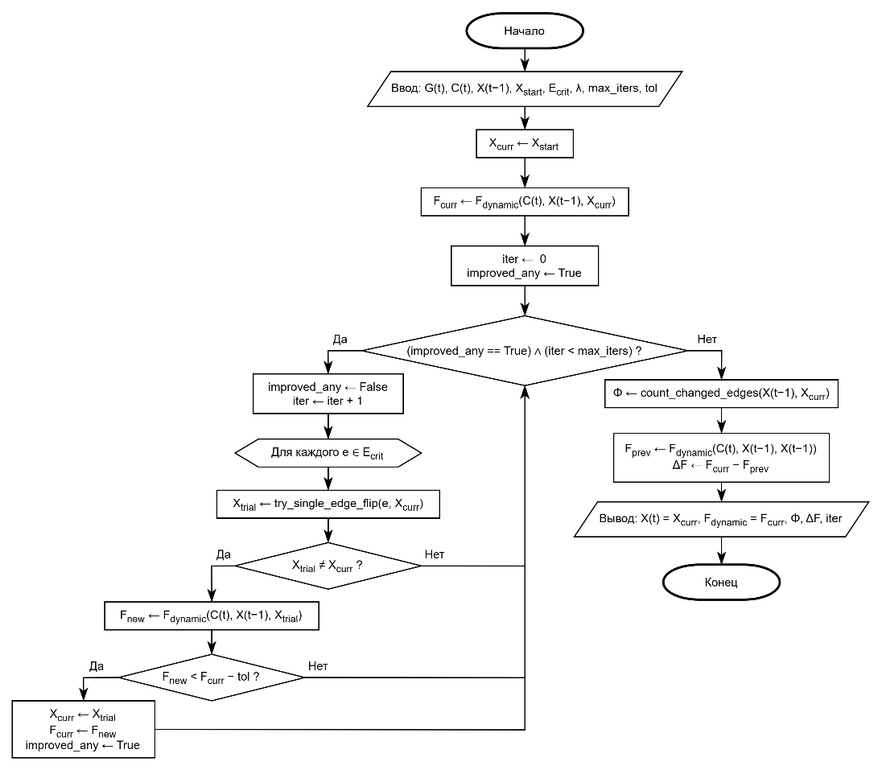
Рисунок 1 – Схема алгоритма реоптимизации динамической задачи в режиме proposed

На шаге $t+1$ редуцированные стоимости на критичном подграфе вычисляются в виде ${\tilde{c}}_{ij}^{\left(t + 1\right)}$, и выполняется реоптимизация только по этому подграфу: в терминах SAP ищутся кратчайшие пополняющие пути по приведённым весам и строятся пути улучшения, после чего осуществляется локальное перераспределение назначений и обновление потенциалов внутри подграфа. Добавление штрафа за отклонение от предыдущего решения через параметр $λ$ в динамическом функционале сужает область пересчёта при больших значениях $λ$ и повышает устойчивость траектории назначений; описанная схема локальной реоптимизации на подграфе критичных дуг с учётом $λ$ используется в качестве основы режима proposed, в котором наследование решений сочетается с интервальными и вероятностными критериями критичности. Такое выделение критичного подграфа по изменениям стоимостей и интервалам устойчивости концептуально совпадает с идеей локальной реоптимизации маршрутов на динамических графах, где пересчёт выполняется только на затронутых сегментах маршрута, а остальная часть пути наследуется без изменений.​
После формирования критичного подграфа для каждого шага выполняется локальная реоптимизация, и в реализации выделяются три режима решения серии задач: full выполняет полный пересчёт SAP-алгоритмом на каждом шаге с последующим обновлением потенциалов и интервалов устойчивости, inherit наследует базис и потенциалы и корректирует решение по фиксированной доле дуг с наибольшими изменениями стоимости, а proposed совмещает интервалы устойчивости с детерминированным и вероятностным выделением критичных дуг и локальной реоптимизацией подграфа с учётом динамического функционала. Режимы inherit и proposed рассматриваются как модификации базового полного пересчёта (full), ориентированные на сокращение области пересчёта и числа переназначений при сохранении приемлемого качества динамического решения. Аналогичные режимы full, inherit и proposed применимы и к сериям транспортных и маршрутных задач, где на каждом шаге обновляются стоимости путей и выполняется либо полный пересчёт маршрутов, либо наследование и локальная корректировка на подграфах критичных дуг.​
Экспериментальная оценка. Эксперимент проводился на открытой многоагентной системе, в которой в дискретные моменты времени задания распределяются между неоднородными агентами, а структура двудольного графа назначения и стоимости дуг задаются стохастическими возмущениями номинальной матрицы при фиксированном уровне шума. На таком стенде для разных режимов решения оцениваются среднее время работы алгоритма, значения динамического функционала и устойчивость траекторий назначений по числу переназначений дуг. Во всех сериях используется единая реализация динамики, что делает сравнение режимов корректным. Дополнительно фиксируется состав использованных стохастических сценариев, что позволяет сопоставлять результаты различных режимов на одной и той же реализации динамики. Разработанный программный комплекс ориентирован на многократное решение динамической задачи о назначениях и родственных транспортных и маршрутных задач: в настоящей работе исследуется ядро алгоритма на серии динамических задач, а его применение к локальной реоптимизации маршрутов и полиморфным сетевым моделям описано в [1]–[4] и рассматривается как частный случай каркаса реоптимизации.​
В численных экспериментах используется единая динамическая серия с фиксированными параметрами размерности задачи, длины серии шагов, уровня шума, параметра штрафа $λ$ в динамическом функционале и порога доли критичных дуг (в множество критичных включается 5 % дуг с наибольшим $∣Δc_{ij}∣$) при фиксированном seed генератора случайных чисел для обеспечения воспроизводимости. На этой траектории графов $G^{\left(t\right)}$ и матриц стоимостей $C^{\left(t\right)}$ сравниваются три режима решения серии: полный пересчёт (full), частичное наследование (inherit) и предлагаемый метод с интервалами устойчивости и локальной реоптимизацией (proposed); full на каждом шаге запускает базовый SAP-решатель, inherit наследует базис и потенциалы без учёта интервальных и вероятностных критериев устойчивости, тогда как proposed выделяет критичные дуги по $∣Δc_{ij}∣$ и интервалам устойчивости и выполняет реоптимизацию на подграфе с учётом штрафа за переназначения​.
Для каждого режима на серии из $T$ шагов рассчитываются компактный набор показателей производительности и качества: среднее время решения шага ${\overset{ˉ}{t}}_{\text{step}}$, суммарное время серии $t_{\text{sum}}$, стандартное отклонение времени, средние и максимальные относительные отклонения динамического функционала от эталонного режима full, а также среднее число изменённых дуг ${\overset{ˉ}{N}}_{\text{chg}}$ между соседними решениями.​

Таблица 1. – Время, отклонение цели и $Φ$ для full, inherit и proposed

Метод | ${\overset{ˉ}{t}}_{\text{step}}$, c | $t_{\text{sum}}$, c | $σ_{t}$, c | avg relative gapF, % | max relative gapF, % | avg $Φ$
full | 0.001310 | 0.039301 | 0.000325 | 0.0 | 0.0 | 7.80
inherit | 0.000172 | 0.002148 | 0.000299 | −4.196231 | 45.308955 | 0.00
proposed | 0.001302 | 0.039051 | 0.000603 | −9.2471714 | 10.0 | 0.33

Анализ данных таблицы 1 показывает, что режим full задаёт эталон по значению динамического функционала и времени решения, но характеризуется наибольшим средним числом переназначений, что приводит к наименее устойчивой траектории. Режим inherit обеспечивает минимальное время решения и нулевое среднее число переназначений, однако сопровождается значительными отклонениями динамического функционала от эталонного решения (max relative gapF достигает 45 %), поэтому его применение оправдано только в задачах, где допустима потеря качества цели ради минимального времени. Режим proposed по времени практически совпадает с полным пересчётом, но значительно снижает среднее число переназначений до 0.33 дуги на шаг и формирует более сглаженную динамическую цель за счёт явного штрафа за изменения, обеспечивая наилучший компромисс между качеством и устойчивостью среди рассматриваемых режимов.​
Зависимость показателей от параметра штрафа (рисунок 2) демонстрирует, что предложенный режим позволяет управлять компромиссом: при увеличении минимальное число переназначений монотонно уменьшается, тогда как динамический функционал возрастает, что даёт возможность выбирать настройки, при которых число изменений существенно меньше, чем у full, при приемлемом значении цели. На экспериментально выбранном уровне режим proposed работает в области, где снижение числа переназначений уже значительно, а рост остаётся умеренным и меньше ухудшения цели у inherit.

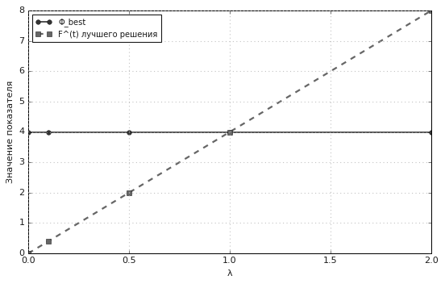
Рисунок 2 – Влияние $λ$ на $F_{\text{dyn}}$и $N_{\text{chg}}^{min}$

График числа переназначений $N_{\text{chg}}^{\left(t\right)}$ по шагам (рисунок 3) показывает, что полный пересчёт full даёт от 4 до 14 изменений дуг на шаг, в то время как inherit и proposed после начальной фазы обеспечивают траектории, почти не отличающиеся по числу переназначений от нуля. При этом proposed, в отличие от inherit, оптимизирует динамический функционал с учётом стоимости изменений и достигает более высокого качества решения при сходной устойчивости, что подтверждается меньшими значениями относительных отклонений цели по сравнению с inherit.
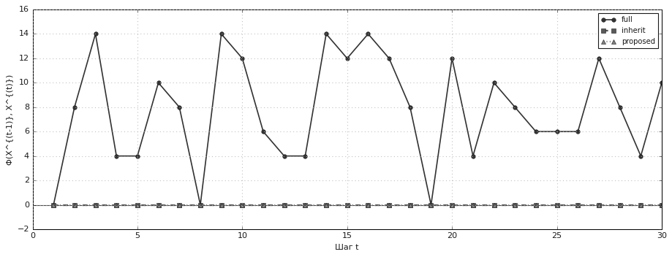
Рисунок 3 – Число переназначений $N_{\text{chg}}^{\left(t\right)}$ по шагам

Временные характеристики по шагам (рисунок 4) показывают, что inherit после короткой адаптационной фазы работает примерно на порядок быстрее двух других режимов, тогда как full и proposed имеют близкие значения времени решения, причём proposed достигает устойчивости траектории, сравнимой с inherit, без существенного ухудшения временных показателей относительно полного пересчёта.​

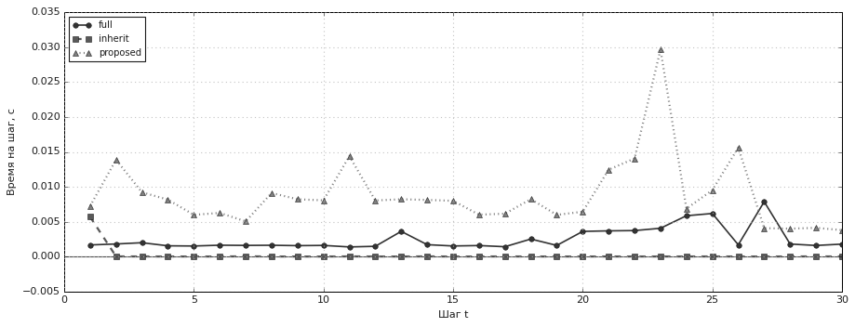
Рисунок 4 – Время решения шага для методов full, inherit и proposed

Полученные результаты демонстрируют, что все три режима имеют свои области применения: full задаёт эталон по динамическому функционалу ценой большого числа переназначений, inherit минимизирует время и полностью подавляет изменения, но может существенно ухудшать целевое значение, тогда как proposed обеспечивает сбалансированное сочетание качества, устойчивости и трудоёмкости пересчёта и потому является предпочтительным выбором для задач с высокой ценой переназначений.​
Заключение. Представлен подход к реоптимизации динамической задачи о назначениях в условиях интервальной и стохастической неопределённости, основанный на адаптации метода потенциалов к последовательной во времени постановке и совместном использовании наследования решений и потенциалов, интервалов устойчивости и локальной реоптимизации на подграфе критичных дуг. В работе сравниваются базовый полный пересчёт (full) и его модификации inherit и proposed, использующие наследование решений и интервальные характеристики для целенаправленного ограничения области пересчёта, что обеспечивает эффективное многократное решение близких задач о назначениях в динамической стохастической среде при управляемом компромиссе между затратами времени и устойчивостью [3],[4]. Режим inherit ориентирован на максимальное сокращение времени и числа переназначений, тогда как proposed сохраняет время решения на уровне полного пересчёта и уменьшает число изменений за счёт явного учёта стоимости переназначений, что делает его пригодным для задач с высокой ценой изменений и жёсткими требованиями.​
Представленный алгоритмический каркас реоптимизации динамической задачи о назначениях фактически задаёт универсальный модуль для широкого класса динамических транспортно-маршрутных задач: его ядро на методе потенциалов, наследовании решений и интервалах устойчивости уже используется в задачах реоптимизации транспортных моделей, локальной корректировки маршрутов на динамических графах и полиморфных сетевых моделях, которые выступают частными случаями предложенной схемы. Интеграция каркаса с открытыми агентными системами и распределёнными вычислительными средами обеспечивает возможность многократного и масштабируемого решения близких задач с учётом высокоуровневых критериев выбора.​
Подход ограничен характером неопределённости и структурой графа назначения: эффективность локализации пересчёта зависит от доли дуг, выходящих за интервалы устойчивости, и от свойств статистики стоимостей, а при частых и масштабных изменениях преимущества реоптимизации снижаются. Перспективные направления включают развитие стохастических моделей с учётом временной и структурной корреляции неопределённости, обобщение на многослойные динамические сети и интеграцию предлагаемых схем реоптимизации с методами машинного и усиленного обучения для автоматической настройки параметров под конкретные сценарии динамики и требования к устойчивости.​

Литература

1. Геррус, Д. С. Наследование решений в комбинаторных вариантах задач о назначении / Д. С. Геррус, Н. В. Хаджинова, М. П. Ревотюк // Новые математические методы и компьютерные технологии в проектировании, производстве и научных исследованиях : материалы XII Республиканской научной конференции студентов и аспирантов, Гомель, 16–18 марта 2009 г. / Гомельский государственный университет имени Ф. Скорины. – Гомель : ГГУ, 2009. – Ч. 2. – С. 115.​
2. Динамическая асимметричная задача о назначении в открытых многоагентных системах / М. П. Ревотюк [и др.] // Доклады БГУИР. – 2020. – Т. 18, № 5. – С. 53–61. – DOI: 10.35596/1729-7648-2020-18-5-53-61.​
3. Тиханович, Т. В. Реоптимизация транспортных задач с ограничениями / Т. В. Тиханович, Н. В. Хаджинова // Информационные технологии и управление : материалы 48-й научной конференции аспирантов, магистрантов и студентов, Минск, май 2012 г. / Белорусский государственный университет информатики и радиоэлектроники ; редкол.: Л. Ю. Шилин [и др.]. – Минск, 2012. – С. 12.
4. Ревотюк, М. П. Реоптимизация решения задач о назначении = Reoptimization of the linear assignment problem / М. П. Ревотюк, П. М. Батура, А. М. Полоневич // Доклады БГУИР. – 2011. – № 1 (55). – С. 55–62.
5. Кузнецова, Н. В. Открытая агентная система решения задач выбора на вычислительных сетях = Opened agent’s system for concurrent variant selection on computer networks / Н. В. Кузнецова, М. П. Ревотюк // Параллельные вычисления и задачи управления (РАСО’2004) : материалы Второй международной конференции, Москва, 4–6 октября 2004 г. / Институт проблем управления им. В. А. Трапезникова РАН. – Москва : ИПУ, 2004. – С. 1085–1096.
6. Ревотюк, М. П. Быстрая оценка интервалов устойчивости решений линейной задачи о назначении / М. П. Ревотюк, М. К. Кароли, П. М. Батура // Доклады БГУИР. – 2013. – № 5. – С. 30–36.​
7. Ревотюк, М. П. Полиморфные сетевые модели дискретных процессов / М. П. Ревотюк, Н. В. Хаджинова // Идентификация систем и задачи управления (SICPRO’06) : материалы Пятой международной конференции, Москва, 30 января – 2 февраля 2006 г. / Институт проблем управления им. В. А. Трапезникова РАН. – Москва : ИПУ, 2006. – С. 2142–2158.
8. Ревотюк, М. П. Многократный поиск кратчайших путей на больших графах методом бутстрэппинга / М. П. Ревотюк, Н. В. Хаджинова // BIG DATA and Advanced Analytics = BIG DATA и анализ высокого уровня : сборник материалов V Международной научно-практической конференции, Минск, 13–14 марта 2019 г. : в 2 ч. Ч. 1 / Белорусский государственный университет информатики и радиоэлектроники ; редкол.: В. А. Богуш [и др.]. – Минск, 2019. – С. 301–310.

Гомельский государственный
университет им. Ф. Скорины Поступила в редакцию 31.10.2013

